**✏️  Actividad 1**

Crea un programa que solicite al usuario ingresar 5 valores. Los valores ingresados deben ser almacenados en un único arreglo.y debe mostrarlos posteriormente por pantalla. Sigue estos pasos:

1. Declara el tipo de dato que almacenará el vector.
2. Define la dimensión del arreglo.
3. Utiliza un bucle para recorrer el arreglo recién creado, posición por posición, y solicitar al usuario que introduzca un dato. Puedes emplear una estructura de bucle "Para" para esta tarea.

Aquí tienes un ejemplo de como resolverlo:

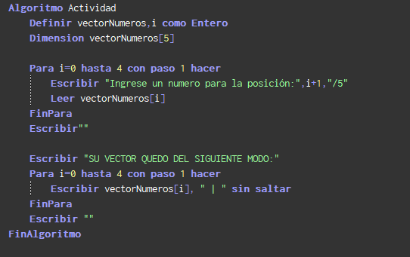

 Puntos importantes:

1. **Definición del vector:** Se define un vector llamado vectorNumeros de tipo entero con una dimensión de 5 elementos. Esto significa que el vector puede almacenar 5 números enteros.
2. **Bucle de entrada de datos**: Se utiliza un bucle "Para" que va desde 0 hasta 4 para recorrer cada posición del vector. En cada iteración del bucle, se solicita al usuario que ingrese un número para esa posición del vector.
3. **Índices del vector:** Los índices del vector (i) se utilizan para acceder a cada posición del vector, y se manejan de 0 a 4 debido a que los arreglos en muchos lenguajes de programación comienzan en la posición 0.

**✏️  Actividad 2**

Realiza un programa que lea 10 números reales por teclado, los almacene en un arreglo y muestre por pantalla la suma y multiplicación de todos los números ingresados al arreglo.

**✏️  Actividad 3**

Desarrolla un programa que defina un vector de tamaño n, que almacene números, determinando por el usuario el tamaño que tendrá dicho arreglo. Este tamaño debe ser solicitado al usuario por teclado, y almacenado en una variable para dicho fin.

Haciendo uso de la variable creada para ese fin, dimensionar el arreglo, y llenar cada una de sus posiciones con valores aleatorios entre 1 y 25.

Luego, se solicitará al usuario que ingrese un número para buscar dentro del arreglo. El programa buscará el elemento dentro del arreglo y mostrará la posición donde se encuentra.

* Si el número se encuentra dentro del arreglo, se imprimirán todas las posiciones donde se encuentra ese valor, en caso de que estuviera repetido.
* Si el número a buscar no está dentro del arreglo, se mostrará un mensaje indicándolo.

**✏️  Actividad 4**

Desarrolla un programa que rellene un vector de tamaño N, con valores numéricos ingresados por el usuario. A continuación, se deberá crear una función que reciba el vector y devuelva el valor más grande del arreglo.